- Общая информация о муниципальной общеобразовательной организации

Муниципальное образование (город/район) | г. Новошахтинск
Наименование МОО | МБОУ СОШ №25
Логин МОО (sch61….) | sch61323

. Количественный состав участников ВПР - 2017 в МБОУ СОШ №25
Таблица 1

Наименование предметов | 4 класс  (чел.) | 5 класс  (чел.) | 6 класс  (чел.) | 11 класс  (чел.)
Русский язык
Математика
Окружающий мир
Биология |  | 33
История
Обществознание
География
Химия
Физика
Иностранный язык (укажите какой)

МБОУ СОШ №25(33 уч.) |  |  |  |  |  |  |  |  |  |  |  |  |  |  |  |  |  | Рособрнадзор
Всероссийские проверочные работы (5 класс)
Дата: 27.04.2017
Предмет: Биология
Распределение первичных баллов
Максимальный первичный балл: 22
Общая гистограмма первичных баллов
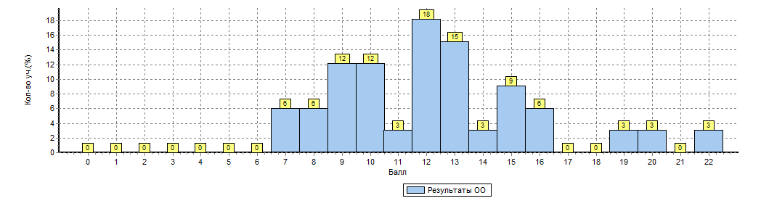
Распределение первичных баллов по вариантам
Вариант | 7 | 8 | 9 | 10 | 11 | 12 | 13 | 14 | 15 | 16 | 19 | 20 | 22 | Кол-во уч.
11 |  |  |  | 2 | 1 | 6 | 2 |  | 3 | 1 |  | 1 |  | 16
12 | 2 | 2 | 4 | 2 |  |  | 3 | 1 |  | 1 | 1 |  | 1 | 17
Комплект | 2 | 2 | 4 | 4 | 1 | 6 | 5 | 1 | 3 | 2 | 1 | 1 | 1 | 33

Распределение первичных баллов по биологиив 5 классе не соответствует норме, при этом на данном рисунке видно несколько заметнах «пиков» (12, 13б). Если перевести это на отметки– это отметка «3», а 23. При этом учащиеся подтвердили свои отметки по предмету.

Сравнительный анализ результатов ВПР – 2017 года с годовыми отметками учеников по основным предметам ВПР – русскому языку и математике.
Таблица 2
Сравнительный анализ результатов участников ВПР
Класс* | Количество обучающихся, выполнивших ВПР (чел.) | Доля учащихся, отметки по ВПР которых ниже их годовой отметки (%) | Доля учащихся, отметки по ВПР которых совпадают с их годовой отметкой по предмету (%) | Доля учащихся, отметки по ВПР которых выше их годовой отметки (%)
Русский язык
4 | 33 | 22% | 73% | 5%

В 5 классе МБОУ СОШ № 25 наблюдается незначительные отклонения в расхождениях между годовыми отметками учащихся и результатами ВПР. В отметках наблюдается высокий процент совпадения годовых отметок и результатов ВПР

МБОУ СОШ №25(33 уч.)
Всероссийские проверочные работы (5 класс)
Дата: |  |  |  | 27.04.2017
Предмет: |  |  |  | Биология
Статистика по отметкам
Максимальный первичный балл: 22
ОО |  |  |  |  |  | Кол-во уч. | Распределение групп баллов в %
 |  |  |  |  |  |  | 2 | 3 | 4 | 5
Вся выборка |  |  |  |  |  | 940135 | 10.2 | 29.8 | 47.5 | 12.5
 | Ростовская обл. |  |  |  |  | 35296 | 6.8 | 28.3 | 50.2 | 14.6
 |  | город Новошахтинск |  |  |  | 724 | 10.2 | 33.8 | 47.7 | 8.3
 |  |  | (sch613239) МБОУ СОШ №25 |  |  | 33 | 24.2 | 48.5 | 18.2 | 9.1

Процент количества «2» и «3» значительно превышает муниципальный и региональный уровень., при этом большинство учащиеся подтвердили свой отметки .

МБОУ СОШ №25(33 уч.) |  |  |  |  |  |  |  |  |  |  |  |  |  | Рособрнадзор
Всероссийские проверочные работы (5 класс)
Дата: 27.04.2017
Предмет: Биология
Выполнение заданий
(в % от числа участников)
Максимальный первичный балл: 22
ОО |  |  |  | Кол-во уч. |  | 1(1) |  | 1(2) | 1(3) | 2 | 3 | 4 | 5 |  | 6 | 7(1) | 7(2) | 7(3) | 8(1) | 8(2)
 |  |  |  |  | Макс  балл | 2 |  | 1 | 2 | 1 | 2 | 1 | 1 |  | 2 | 2 | 2 | 2 | 2 | 2
Вся выборка |  |  |  | 940135 |  | 87 |  | 75 | 44 | 72 | 53 | 65 | 58 |  | 46 | 79 | 83 | 55 | 56 | 72
 | Ростовская обл. |  |  | 35296 |  | 87 |  | 82 | 44 | 66 | 58 | 71 | 59 |  | 49 | 76 | 84 | 51 | 60 | 80
 |  | город Новошахтинск |  | 724 |  | 89 |  | 80 | 39 | 52 | 56 | 59 | 62 |  | 45 | 72 | 78 | 48 | 55 | 76
 |  |  | МБОУ СОШ №25 | 33 |  | 83 |  | 64 | 41 | 48 | 41 | 55 | 70 |  | 27 | 67 | 76 | 47 | 36 | 79
Анализ полученных данных позволяет сделать вывод о незначительных отклонений результатов ВПР МБОУ СОШ №25 от средних данных по городу Новошахтинску.

